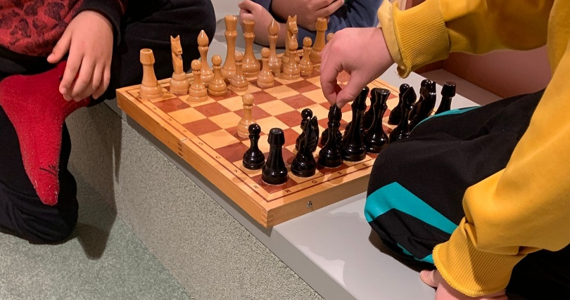
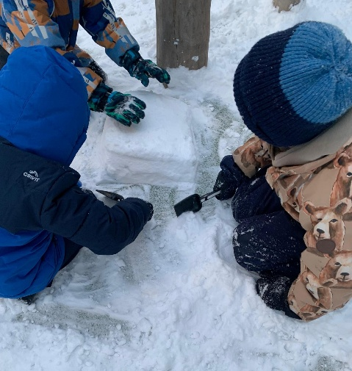

Tammikuun kuukausitiedote

Hei kotiväki,
Kevätlukukausi on alkanut iltapäiväkerhossa mukavan rauhallisesti. Olemme nauttineet tammikuun hienoista säistä ja lapset ovat innostuneet erilaisista lumileikeistä. Sisällä on pidetty erityisesti korujen askartelusta ja shakin pelaamisesta.
Olemme ottaneet käyttöön tähtilistan, johon jokainen lapsi voi kerätä itselleen tähtiä esimerkiksi hyvästä käytöksestä, hyvistä kaveritaidoista ja muista onnistumisista. Mikäli tähtiä on kerätty tarpeeksi, pääsee lapset osallistumaan joka perjantaina vaihtuvaan kivaan tekemiseen!
Iltapäiväkerho on hiihtolomalla 16.2.-20.2.
Hyvää alkanutta vuotta kaikille toivoo Puuhalan ohjaajat Sonja ja Matilda!

